DRAINCOR-180(-200) насосы одноступенчатые погружные с нагнетательным патрубком

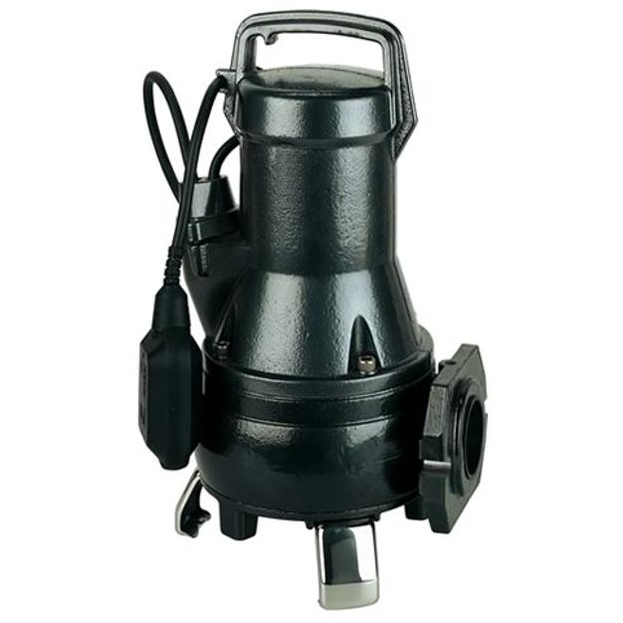
«DRAINCOR-180(-200)» - одноступенчатые погружные насосы с горизонтально расположенным нагнетательным патрубком и режущим механизмом, которые предназначаются для перекачивания сточных, бытовых и смешанных вод с фекалиями.

Особенности
– может использоваться как в стационарных, так и в полевых, переносных условиях;
– режущий механизм располагается в нижней части насоса.

Технические характеристики
Характеристики | Draincor 180 | Draincor 200
Подача, max | 11 м³/час | 17,5 м³/час
Напор, max | 19,5 м | 22 м
Потребляемая мощность, Р1 | 1,7 кВт | 1,8 кВт
Напряжение в сети / частота | 1~230240В / 50Гц 3~380420В / 50Гц
Номинальные обороты двигателя | 2900 об./мин.
Степень защиты / класс изоляции | IP 68 / F
Встроенная тепловая защита | в однофазном исполнении
Режим работы мотора | S1
Охлаждение мотора | за счет перекачиваемой жидкости
Температура перекачиваемой жидкости | 35 °С
Глубина погружения, max | 9 м
Длина кабеля | 10 м с вилкой |  | 10 м
Поплавковый выключатель | маркировка МА |  | нет
Маслозаполненная камера | есть
Материалы
Режущий механизм | сталь F520
Корпуса насоса | чугун
Корпус мотора | чугун
Рабочее колесо | чугун
Вал | нерж. сталь AISI 420
Тип уплотнения вала, материалы | двойное торцевое в маслонаполненной камере, силикон карбид и графит. Уплотнительные кольца NBR
Опоры | нерж. сталь AISI 304
Комплектация | отвод 90 с внутренней резьбой 1 1/2”
Дополнительное оборудование
Электронный блок защиты | PROTEC (раздел принадлежности)
Комплект для стационарной | KIT DR 1

Чертеж
